

**آزمایشگاه سخت‌افزار**

**فاز یک پروژه لاجیک آنالیزر**

**نرم‌افزاری و تستر دیجیتال**

استاد: دکتر اجلالی

تیم شماره ۷ - اعضای تیم:

مهرداد صابری - ۹۷۱۱۰۱۳۳

محمد مهدوی - ۹۷۱۱۰۲۲۸

مسیح اسکندر - ۹۷۱۰۵۷۳۶

# **۱ هدف فاز و کارهای انجام شده**

هدف کلی ما در این فاز گرفتن ۱۶ سیگنال ورودی در ورودی‌های دیجیتال و ارسال‌ آن‌ها از طریق پورت سریال به کامپیوتر است. به این صورت، برای این فاز برنامه‌ای برای آردوینو نوشته‌ایم که از ۱۶ پین دیجیتال ورودی ‌می‌گیرد و مقادیر آن را از طریق پورت سریال به کامپیوتر می‌فرستد. همچنین برنامه‌ای با زبان پایتون در کامپیوتر نوشته‌ایم که مقادیر ارسال شده را دریافت می‌کند و به این صورت درستی ارسال را تایید می‌کنیم.

# **۲** **برنامه‌ها و چینش مدار**

ابتدا با استفاده از ادیتور آردوینو، برنامه زیر را برای آردوینو می‌نویسیم و آن را به قطعه ارسال می‌کنیم تا آن را اجرا کند. برای اتصال قطعه برای ارسال برنامه و برای انتقال داده در مراحل بعدی از سیم رابط USB استفاده کرده ایم. کد زیر با اسم input_test.ino در قسمت کد مخزن پروژه قرار گرفته است.

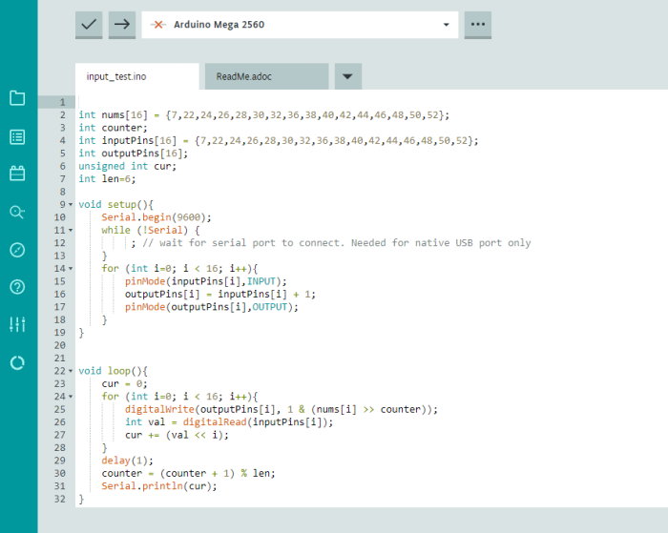

شکل 1 کد اجرا شده در آردوینو

در این کد، در قسمت setup که راه‌اندازی اولیه است، مشخص می‌کنیم که از پورت سریال با نرخ ۹۶۰۰ استفاده خواهیم کرد و برای پورت‌های دیجیتال ورودی یا خروجی بودن را مشخص می‌کنیم.

در قسمت loop که لوپ اجرایی سخت‌افزار است، مشخص می‌کنیم که با فواصل یک میلی‌ثانیه از پین‌های دیجیتال ورودی مشخص شده ورودی گرفته شود و سپس این ورودی به عنوان یک عدد ۱۶ بیتی به پورت سریال ارسال شود.

همچنین در این قسمت برای دادن ورودی به پین‌ها، از خروجی پین‌های دیگر استفاده می‌کنیم و با استفاده از اعداد آرایه nums، رشته بیت‌های به طول ۶ مربوط به نمایش دودویی این اعداد را به طور متناوب به خروجی پین‌های خروجی مشخص شده می‌دهیم تا تعدادی سیگنال متمایز در ورودی‌ها ایجاد کنیم. این پین‌های خروجی با سیم به پین‌های ورودی داده شده‌اند تا همین سیگنال‌ها در پین‌های ورودی دیده شود.

شکل‌های زیر نحوه اتصال سیم‌ها بین پورت‌ها را نشان می‌دهند:

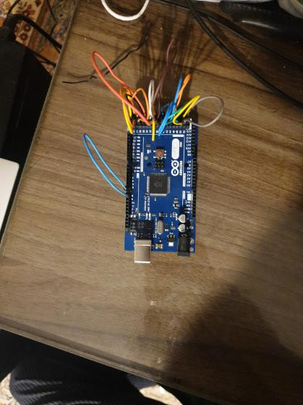

شکل 2 نمای سیم‌کشی و دستگاه از بالا

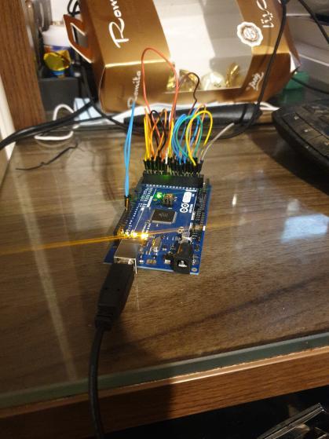

شکل 3 آردوینو در حالت متصل به کامپیوتر

در این نحوه اتصال هر پورت ورودی (که شماره‌های آن‌ها در کد مشخص است) به پورت با شماره بعدی که به عنوان خروجی استفاده شده است متصل است.

نحوه قرارگیری پورت‌ها در برد را می‌توان در نمودار pinout زیر مشاهده کرد:

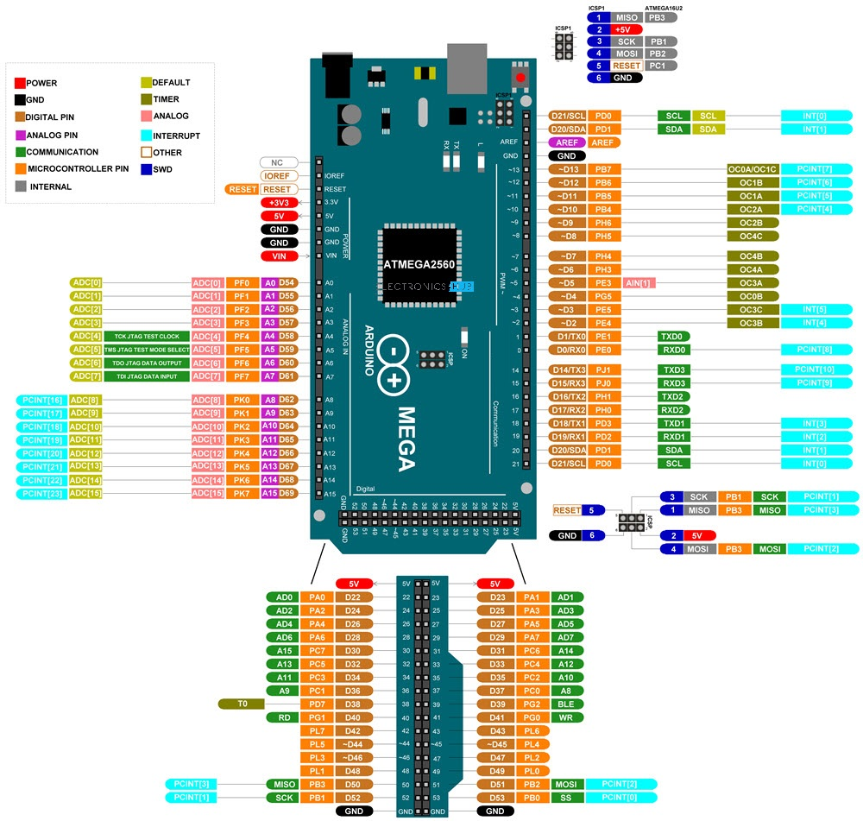

شکل 4 pinout آردوینو مگا

علاوه بر این بخش، برنامه زیر را برای دریافت مقادیر ارسال شده در کامپیوتر نوشته‌ایم. این کد با اسم main.py در قسمت کد مخزن پروژه موجود است.

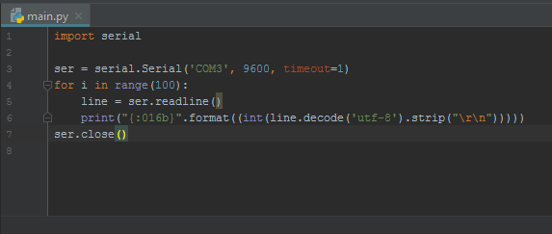

شکل 5 برنامه اجرایی در کامپیوتر برای دریافت ورودی‌ها

در این برنامه، با استفاده از کتابخانه pyserial پورت USB با نام COM3 که برد آردوینو به آن متصل است را با همان نرخ ۹۶۰۰ می‌گیریم و مقادیر ارسال شده به آن را می‌خوانیم. سپس این مقادیر را به صورت اعداد دودویی ۱۶ بیتی چاپ می‌کنیم. خروجی این برنامه با قرارگیری برنامه قبلی روی آردوینو به صورت زیر است:

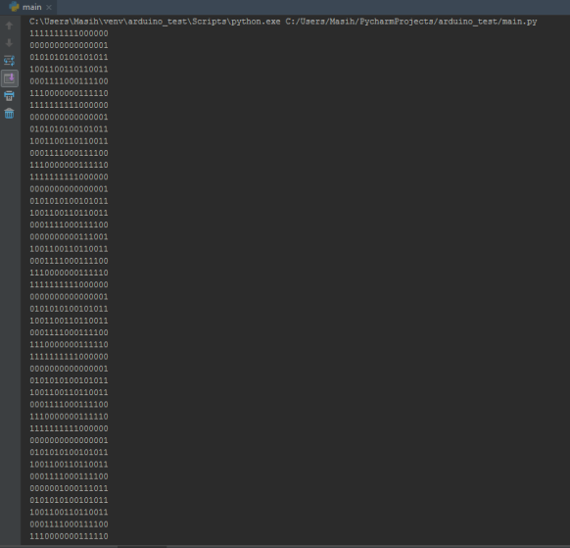

شکل 6 نتیجه اجرای برنامه پایتون و کار کردن آردوینو

در این خروجی می‌توانیم ببینیم که مثلا سیگنال مشاهده شده در کم‌ارزش‌ترین بیت که قرار است سیگنال ورودی اول (به پین شماره ۷) را نشان دهد، مطابق انتظار ما تکرار نمایش دودویی عدد ۷ با ۶ بیت یعنی ۰۰۰۱۱۱ است. پس با برنامه‌ها و چینش بالا به درستی ورودی‌ها را از پین‌های آردوینو می‌گیریم و به کامپیوتر ارسال می‌کنیم و در برنامه پایتون می‌گیریم.